|  |  |
| --- | --- |
|  | **Всероссийский конкурс молодежных авторских проектов и проектов  в сфере образования, направленных на социально-экономическое развитие российских территорий, «Моя страна – моя Россия»** |

**Презентация:** [**https://disk.yandex.ru/d/9-mkMp3zTFKlzA**](https://disk.yandex.ru/d/9-mkMp3zTFKlzA)

Идея Конкурса – в привлечении потенциала молодежи к решению острых вопросов социально-экономического развития российских регионов, городов и сел.

Конкурс проводится в целях привлечения молодежи к участию в социально–экономическом развитии российских регионов, городов и сел – разработке и реализации проектов, направленных на совершенствование системы управления российскими территориями, развитие реального сектора экономики, социальной и научно-педагогической сфер, содействия развитию социальных лифтов, поддержки проектов и инициатив, создающих возможности для личностной и профессиональной самореализации молодых граждан в различных сферах деятельности.

**Конкурс в 2025 году проводится в рамках реализации Указа Президента Российской Федерации от 25 апреля 2022 г. № 231 «Об объявлении в Российской Федерации Десятилетия науки и технологий», Указа Президента Российской Федерации от 31 июля 2023 г. № 568 «О подготовке и проведении празднования 80-й годовщины Победы в Великой Отечественной войне 1941 – 1945 годов», плана мероприятий по реализации в 2025 – 2027 годах Стратегии государственной культурной политики Министерства культуры Российской Федерации на период до 2030 года.**

**Сайт Конкурса:** [**https://moyastrana.ru/**](https://moyastrana.ru/)

В 2025 году Конкурс проходит в четыре этапа:

• Первый – с 4 марта по 11 мая 2025 года. В течение этого периода конкурсанты размещают свои проекты на официальном сайте. Прием заявок на участие в конкурсе завершился 11 мая в 23:59 по московскому времени.

• Второй – с 12 по 26 мая. В рамках этого этапа осуществляется заочная экспертиза проектов и определение участников следующего этапа.

• Третий этап – с 27 мая по 14 июня 2025 года. На этом этапе участники приступают   
к защитам своих проектов в дистанционном формате с применением информационно-коммуникационных технологий.

• Четвертый этап – награждение – 21 июня 2025 года.

Традиционно в конкурсе принимают участие молодые люди от 14 до 35 лет, представляя авторские проекты, которые направлены на социально-экономическое развитие малых городов   
и сел, в двух направлениях – «Моя педагогическая инициатива» и «Моя семья: преемственность, ценности и смыслы» нет возрастных ограничений. ХХI сезон проходит в 14 номинациях для взрослых и специальной номинации для детей до 13 лет – «Нити моей родословной».Ежегодно содержание номинаций согласовывается с профильными министерствами и федеральными ведомствами. Так, в 2025 году в конкурсе реализуется номинация, приуроченная к 80-летию Победы — «Моя страна. Моя история. Моя Победа». Номинация включает проекты, направленные на: сохранение, восстановление, поддержание и популяризацию исторической памяти в России и за рубежом о Великой Отечественной войне; организацию долгосрочных мероприятий по поддержке ветеранов войны и труда; сохранение воинских памятников и мемориалов, а также памятников и мемориалов труженикам тыла.

**Номинации XXII сезона:**

– «Моя страна. Моя история. Моя Победа».

– «Моя семья: преемственность, ценности и смыслы»;

– «Моя многонациональная Россия»

– «Моя гордость. Моя малая родина (мой город, мое село)»;

– «Моя педагогическая инициатива»;

– «Мое здоровье»;

– «Экология моей страны»;

– «Моя гостеприимная Россия»;

– «Интеллектуальная собственность моей страны»;

– «Цифровая среда для повышения качества жизни граждан в регионах»;

– «Большая технологическая разведка моей страны»;

– «Моя предпринимательская инициатива. Креативные индустрии для развития регионов»;

– «Транспорт. Пути сообщения моей страны»;

– Специальная номинация для детей «Нити моей родословной»;

В 2025 году Конкурсу исполнилось 22 года. **В 2019 году Конкурс вошел в платформу «Россия – страна возможностей».** Авторы идеи Конкурса «Моя страна – моя Россия» – молодые люди из Архангельска, Новосибирска, Коломны, Рязани, Москвы и Калининграда, участники I Всероссийского семинара-совещания по развитию молодежного парламентаризма   
в Российской Федерации (Рязань, 2003 год).

**По итогам заявочной кампании 2024 года участниками Конкурса стали 55 321** **человек   
из 89 регионов Российской Федерации, в их числе 428 иностранцев из 9 иностранных государств,** среди которых: Беларусь, Узбекистан, Таджикистан, Армения, Казахстан, Индия, Китай и другие страны.

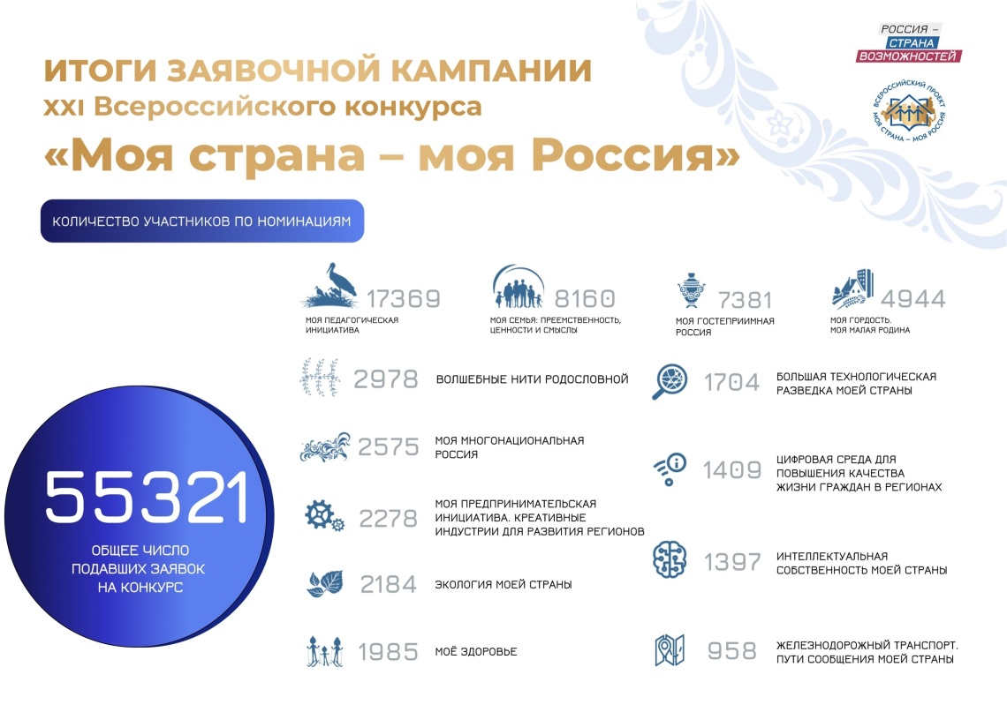

**ФИНАЛИСТЫ**

300 участников прошли в очный этап Конкурса:

* 170 в возрасте от 18 лет
* 130 в возрасте до 18 лет

**ПОБЕДИТЕЛИ**

* 72 человека стали победителями Конкурса
* 102 в возрасте до 13 лет (Специальная номинация «Волшебные нити родословной»)

**ЭКСПЕРТЫ**

* 2 970 человек изъявили желание стать экспертами и подали заявки на конкурс экспертов

**В 2019 году Конкурс вошел в платформу «Россия – страна возможностей».** Конкурс известен по всей стране. За 22 года в нем приняло участие с проектами по развитию российских территорий и местных сообществ более 1 млн. человек. **(**школьники, студенты, аспиранты, молодые предприниматели и специалисты, молодые общественные деятели и ученые).

Конкурс «Моя страна – моя Россия» давно вышел за рамки только конкурсных мероприятий:   
**это сообщество экспертов, педагогов-новаторов, мотивированной молодежи   
и их родителей, ориентированных на субъектное участие в развитии российских городов   
и сел**. Конкурс создает возможности не только для выявления инициативной молодежи,   
но и для формирования **молодых управленческих команд,** которые в дальнейшем могут стать основой развития российских территорий (это заложено в методологии конкурсных мероприятий, в системе критериев оценки).

Конкурс носит **межведомственный характер.** Перечень номинаций Конкурса охватывает почти весь спектр вопросов социально-экономического развития российских территорий. Содержание номинаций ежегодно в системном порядке уточняется экспертами федеральных органов исполнительной власти по профилю.

***Яркие истории успеха участников Всероссийского конкурса   
«Моя страна – моя Россия»***

***Павел Бережанский****, заведующий пульмонологическим отделением Морозовской детской больницы, кандидат медицинских наук и отец четверых детей. Павел становился победителем Всероссийского конкурса «Моя страна – моя Россия» дважды – в XVI и XVII сезонах, представив компактный программно-аппаратный комплекс ранней диагностики и мониторинга аллергических заболеваний у детей на этапе отсутствия клинических проявлений с помощью визуализации микрокровотока человека. Комплекс уже сегодня внедрен в сельских амбулаториях Московской области и позволяет проводить диагностику пациентов дистанционно, что особенно ценно в нынешней обстановке. В нынешнем году Павел Бережанский вошел в состав Организационного комитета XVIII сезона Всероссийского конкурса «Моя страна – моя Россия», став куратором экспертов номинации «Моё здоровье».В период пандемии Павел присоединился к всероссийской акции #МыВместе, одним из организаторов которой является Общероссийский Народный фронт. Выпускник конкурса «Моя страна – моя Россия» организовал собственную «Горячую линию» в социальных сетях, где отвечал на поступающие вопросы, принимал участие в работе волонтёрского штаба – собирал продуктовые наборы, покупал и развозил лекарства и предметы первой необходимости. Так как приемы в поликлиниках были прекращены, после работы врач-педиатр проводил ежемесячные осмотры здоровых детей, приезжая к ним домой. 5 декабря 2021 года, в Международный день добровольчества****, Павел Бережанский*** *был признан волонтёром года и получил медаль Международной премии «Мы вместе» из рук Президента Российской Федерации* ***Владимира Путина****.*

***Зайнодин Расулов****, ассистент Балтийского государственного технического университета «ВОЕНМЕХ» им. Д.Ф. Устинова, трижды победитель Всероссийского конкурса «Моя страна – моя Россия». Зайнодин – автор проекта по популяризации инновационных технологий   
и инженерии среди школьников горных сел Дагестана. В рамках проекта команда Университета проводит выездные занятия в отдавленных горных районах Республики Дагестан по профориентации, 3D-моделированию и прототипированию для местных школьников 8-11 классов.*

***Никита Россов****, предприниматель из Иркутской области стал победителем Всероссийского конкурса «Моя страна – моя Россия» с проектом «Сыроварня Милаша». Автор проекта,   
в прошлом видеооператор и выпускник Иркутского филиала ВГИК, переехал в деревню   
и за 3 года превратил маленькую семейную кухню в профессиональную сыроварню, производящую более 3,6 тонн сыра в год. Предприятие полностью работает   
на импортозамещение, всего в ассортименте более 18 видов сыра. К сегодняшнему дню предприятие сотрудничает более чем с 15 гидами, привлекая туристов через гастрономические путешествия. Это полуторачасовая программа с элементами медитации и готовки.*

*На Петербургском международном экономическом форуме, где проходило награждение победителей Конкурса, Никита познакомился с представителями Иркутской нефтяной компании и в сентябре 2022 года стал их партнёром в организации молодёжного дня «Байкальского Риск-форума», одного из крупнейших мероприятий региона. Также   
по инициативе конкурса «Моя страна – моя Россия» был снят ролик о Сыроварне, который заинтересован губернатора Иркутской области и в декабре 2022 года Никита Россов был назначен дублёром министра сельского хозяйства при молодёжном правительстве Иркутской области.*

***Алина Ращупкина****, член Всероссийской организации родителей детей-инвалидов, представила проект «Теплее вместе», направленный на поддержку семей, воспитывающих детей   
с особенностями развития и здоровья. Вместе с командой Алина организует ресурсные встречи для женщин, семейные инклюзивные мероприятия в городских локациях, познавательные экскурсии, творческие мастер-классы, где каждая мама, которая в силу обстоятельств не имеет возможности работать, может найти для себя способы самореализации и хобби, которые в дальнейшем могут стать для нее источником дохода дома. С 2020 года проект объединился с психологической студией и вместе организуем проект групповой психологической поддержки для мам детей с особыми потребностями. В планах – запуск виртуального пространство для информационной поддержки семей, к которых воспитываются дети с особыми потребностями – серия видео-диалогов и подкастов с профессионалами из общественных и государственных организаций, сферы медицины и реабилитации. В 2022 году, после победы во Всероссийском конкурсе «Моя страна – моя Россия», Алина получила за свой проект премию «Сноб» в номинации «Теория и практика важных дел».*

***Артем Ослопов*** *из поселка Тикси – самого северного населённого пункта Якутии, занял I место в номинации «Мой Дальний Восток. Моя Арктика» с проектом «TiksiWeather». Проект направлен на осведомление жителей Арктики об экстремальных погодных условиях через приложение на телефоне. Проект обеспечит своевременное оповещение жителей Арктики, ч  
то поможет им сохранить жизнь и здоровье в особых климатических условиях региона. После победы в конкурсе проект был поддержан в регионе, инициатива привлекла внимание Минвостокразвития России, авторам удалось найти поддержку инвесторов и установить первую метеостанцию в поселке Тикси. В январе 2024 года по инициативе Министерства состоялась встреча с авторами лучших проектов Конкурса в номинации «Мой Дальний Восток. Моя Арктика», на которой Артем Ослопов презентовал проект и рассказал о планах его развития министру по развитию Дальнего Востока и Арктики РФ Алексею Чекункову. Глава ведомства поручил оказать поддержку проекта в Якутии. Версию приложения, доступную всем желающим, можно будет скачать уже летом 2024 года, после завершения заключительных этапов тестирования.*

***Елена Максимова,*** *выпускница конкурса и победительница XX сезона, в марте 2024 года представила свою инновационную разработку – искусственный интеллект «Доктор жест» (справочно: «Доктор жест» – приложение для мобильных устройств, которое собирает у пациента данные о симптомах и жалобах, после чего передает их врачу до приема) Министру здравоохранения Российской Федерации Михаилу Мурашко, который высоко оценил значимость проекта и заручил поддержкой со стороны медицинского сообщества.*